



CULLEREDO
CONCELLO

Horario
De 9 a 11 h. parte teórica
11:30 a 14:00 h practica
16:00 a 18 :00 práctica

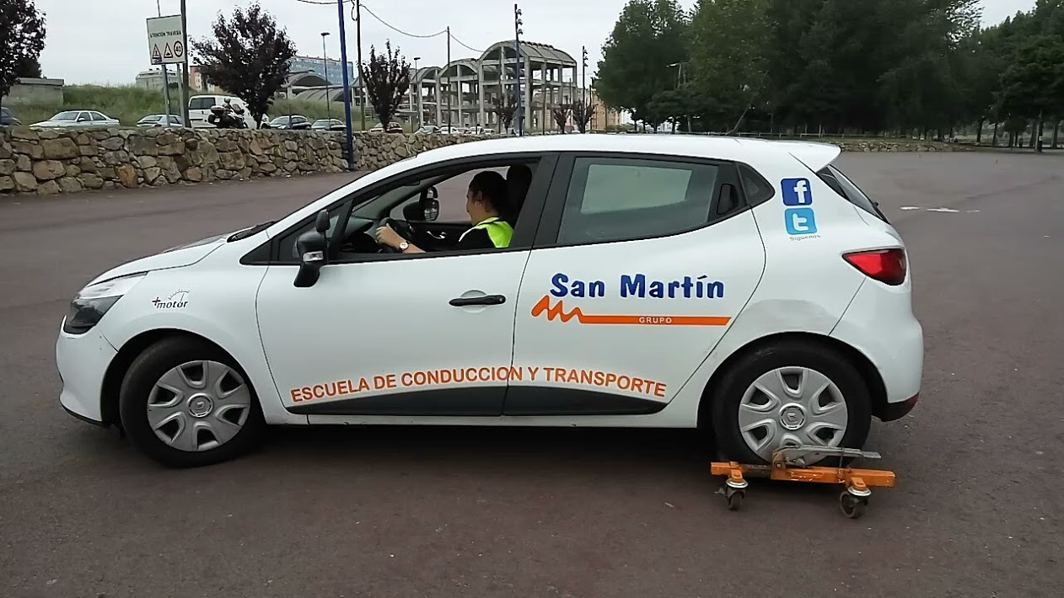
Inscricións:
Do 16 ao 25 de maio 2017
Por orden de chegada vía mail
cipax@culleredo.es


Sábado 27 e domingo 28
de maio 2017
+ INFO 620008450
Mail: cipax@cullerdo.es

15 prazas por dia
Gratuito






SENTACION

-
CONTIDO
INSCRICIÓN
CONDUCCION SEGURA 2017

DATOS PERSONAIS:
NOME E APELIDOS

D TEÓRICO
DATA NACEMENTO IDADE

ESTE PROGRAMA CONSISTE NA REALIZA CIÓN DE ACTIVIDADES DE FORMACIÓN
EDUCACIÓN VIAL QUE PERMITAN A MOCIDADE ACADA LAS HABILIDADES NECESARIAS PARA UNHA CONDUCIÓN SEGURA.



OBXECTIVOS DA FORMACIÓN

o CONDUCIÓN SEGUR
D Escola audiovisual D Maquetas

D PRÁCTICOS

D Vehículos recentes
D Vehículo mecanizado para con dución deslizante

DESTINATARI@S

PROGRAMA ORIENTADO @S MOZ@S DE IDADES COMPRENDIDAS ENTRE 18 E 35 ANOS, POSUIDORES DO CARNE DE CONDUCIR, QUE DEBERÁN PRESENTAR O DÍA DO CURSO.

D HOME D MULLilR DNI ENDEREZO

C. POSTAL LOCALIDADE

PROVINCIA E-MAIL

TEL FONO 1CONTACTO

EMPADROADO EN CULLEREDO SI NON SINATURA

0/a a•lnante autortza ao Concello de Culleredo a comprobar o
Padr6n Munldpal.

Culleredo. a de 2017

o EVASIÓN DE RISCOS

o DEPURACIÓN DE ESliLO

